西 安 邮 电 大 学
（计算机学院）
面向对象与C++程序设计
课内实验报告

实验名称: 封装性：类与对象（1）

专业名称: 计算机科学与技术
班 级: 计科1601
学生姓名: 文 清
学号（8位）: 04151027
指导教师: 张德慧
实验时间: 2018.03.21

一. 实验目的
练习简单类的定义，熟悉类的构造函数、析构函数及其他成员函数、成员变量的定 义和构造方法。掌握对象的建立与使用方法。理解常成员函数的概念及应用方法。
二．实验要求
(1) 学习简单类的定义。
(2) 理解类的构造函数、析构函数及其他成员函数的作用。
(3) 学习对象的建立与使用方法。
(4) 理解常成员函数的概念及应用方法
三. 实验内容
(1) 下面是一个计数器类的定义，请完成该类的实现，并在 main( )函数中演示该类 的应用。
class counter{ int value; public: counter(int number);
void increment(); //给原值加 1
void decrement(); //给原值减 1
int getvalue(); //取得计数器的值
void print(); //显示计数器的值
};

(2) 编译、运行并调试教材中【例2.7】的程序，理解构造函数和析构函数的作用。
(3) 设计一个程序，定义一个矩形类 Rectangle，它有长 length 和宽 width 两个属性，有成员函数计算矩形的面积。并在 main()函数中建立矩形类 Rectangle 的对象，显示该矩 形对象的面积。
(4) 编译下面的 C++程序段，并尝试修改该程序，使其能够通过编译检查。
class Date {
int d, m, y;
public:
int day( ) const {
return d;
}
int month( ) const {
return m;
}
int year( ) const; // ...
};
// const 是函数原型的一个组成部分，因此在函数定义部分也要带 const 关键字。
inline int Date::year( ) const {
return y++;
}

(5) 完成下面的成绩类 Score; 再把教材【例 2.7】中的 Student 类加以修改，使其含 有类 Score 的对象成员并在 main( )函数中测试 Student 类。
class Score{ //Score 类定义
float computer;
float english;
float mathematics; public:
Score(float x1, float y1, float z1);
Score( )；
void print( );
void modify(float x2, float y2, float z2);
};
四．方案设计（核心代码和流程设计）
（1）核心代码：
counter::counter(int number)
{
value=number;
}
void counter::decrement()
{
value=value-1;
}
void counter::increment()
{
value=value+1;
}
int counter::getvalue()
{
return value;
}
void counter::print()
{
cout<<value<<endl;
}
设计流程：通过：：运算符把类名和成员名连接起来，再把成员函数实现
（2）核心代码：
Student::Student(int number1,char *name1,float score1)
{
number=number1;
name=new char[strlen(name+1)+1];
strcpy(name,name1);
score=score1;
}
Student::~Student()
{
delete [] name;
}
void Student::print()
{
cout<<"number: "<<number<<" name: "<<name
<<" score: "<<score<<'\n';
}
设计流程：先定义声明Student类，实现类的成员函数，再main函数中实现初始化和调用。
（3）核心代码
void Rectangle::set(double width1,double height1){
width=width1;
height=height1;
}
double Rectangle::getArea()
{
return(width*height);
}
设计流程：定义申明一个矩形类，申明私有变量，再实现构造函数和输出函数。
（4）核心代码
inline int Date::year( ) const {
return y;
}
设计流程：当一个成员函数不必修改对象状态时，则用const修饰，阻止函数修改对象内部的数据，提高数据的安全性。
（5）核心代码
Student::Student(int number1,char *name1,float score1,float x1, float y1, float z1):score1(x1,y1,z1)
{
number=number1;
name=new char[strlen(name1)+1];
strcpy(name,name1);
score=score1;
}
Student::Student(int number1,char *name1,float score1):score1()
{
number=number1;
name=new char[strlen(name1)+1];
strcpy(name,name1);
score=score1;
}
设计流程：设计流程：类的构造函数中对于对象成员的初始化，是用初始化表的方法实现的。定义Student类的构造函数时，必须缀上对象成员的名字

五．测试数据及运行结果
（1）
- 正常测试数据（3组）及运行结果；
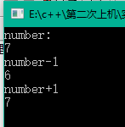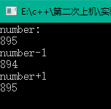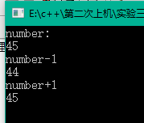
- 非正常测试数据（2组）及运行结果。
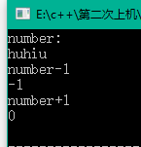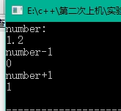
（2）
1. 正常测试数据（3组）及运行结果；
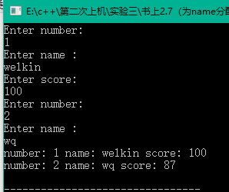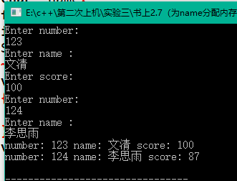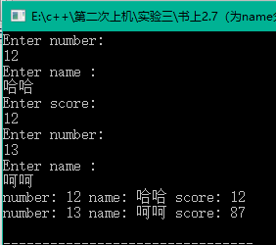
2. 非正常测试数据（2组）及运行结果。
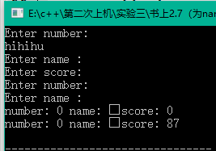
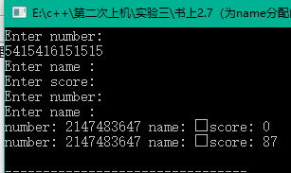

（3）1. 正常测试数据（3组）及运行结果；
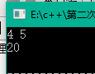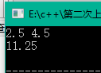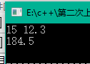

2.非正常测试数据（2组）及运行结果。
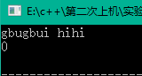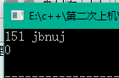

（4）1. 正常测试数据（3组）及运行结果；
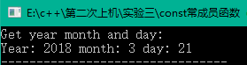

（5）1. 正常测试数据（3组）及运行结果；

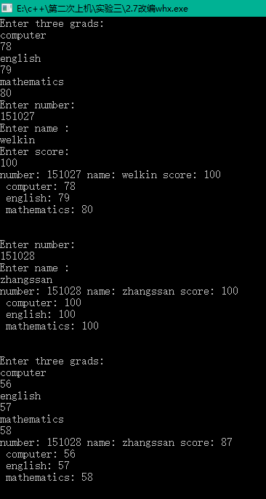

2.非正常测试数据（2组）及运行结果。

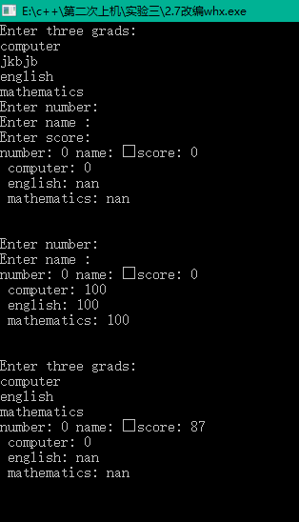
六．总结

- 实验过程中遇到的问题及解决办法。
（1）、私有成员不能直接访问，应该通过构造函数初始化。
（2）、在运行代码时应注意代码类型。
- 对设计及调试过程的心得体会。
(1) 学习了简单类的定义。
(2) 理解了类的构造函数、析构函数及其他成员函数的作用。
(3) 学习了对象的建立与使用方法。
(4) 理解了常成员函数的概念及应用方法。

七．附录：源代码（请把源代码按照实验内容附到其后）
(1)
#include<iostream>
using namespace std;
class counter{
int value;
public:
counter(int number);
void increment(); //给原值加 1
void decrement(); //给原值减 1
int getvalue(); //取得计数器的值
void print(); //显示计数器的值
};
counter::counter(int number)
{
value=number;
}
void counter::decrement()
{
value=value-1;
}
void counter::increment()
{
value=value+1;
}
int counter::getvalue()
{
return value;
}
void counter::print()
{
cout<<value<<endl;
}
int main()
{
int numberi;
cout<<"number:\n";
cin>>numberi;
counter coun1 (numberi);
cout<<"number-1"<<"\n";
coun1.decrement();
coun1.print();
cout<<"number+1"<<"\n";
coun1.increment();
coun1.print();
}
(2)
#include<iostream>
#include<string>
#include<string.h>
using namespace std;

class Student
{
private:
int number;
char *name;
float score;
public:
Student(int number1,char *name1,float score1);
~Student();
void modify(float score1)
{
score=score1;
}
void print();
};

Student::Student(int number1,char *name1,float score1)
{
number=number1;
name=new char[strlen(name1)+1];
strcpy(name,name1);
score=score1;
}
Student::~Student()
{
delete [] name;
}
void Student::print()
{
cout<<"number: "<<number<<" name: "<<name
<<" score: "<<score<<'\n';
}

int main()
{
int numberi;
char namei[15];
float scorei;

cout<<"Enter number:\n"; cin>>numberi;
cout<<"Enter name :\n"; cin>>namei;
cout<<"Enter score:\n";cin>>scorei;
Student stu1(numberi,namei,scorei);

cout<<"Enter number:\n"; cin>>numberi;
cout<<"Enter name :\n"; cin>>namei;
Student stu2(numberi,namei,scorei);
stu2.modify(87);

stu1.print();
stu2.print();
return 0;

}
(3)
#include<iostream>
using namespace std;
class Rectangle{
private:
double width;
double height;
public:
void set(double width1,double height1);
double getArea( );
};
void Rectangle::set(double width1,double height1){
width=width1;
height=height1;
}
double Rectangle::getArea()
{
return(width*height);
}
int main()
{
double m,n;
cin>>m;
cin>>n;
Rectangle a;
a.set(m,n);
cout<<a.getArea()<<endl;
return 0;
}
(4)
#include<iostream>
#include<cstring>
using namespace std;
class Date {
int d, m, y;
public:
Date(int y1,int m1,int d1)
{
y=y1;
m=m1;
d=d1;
}
int day( ) const {
return d;
}
int month( ) const {
return m;
}
int year( ) const; // ...
};
// const 是函数原型的一个组成部分，因此在函数定义部分也要带 const 关键字。
inline int Date::year( ) const {
return y;
}
int main()
{
Date date(2018,3,21);
cout<<"Get year month and day: "<<endl;
cout<<"Year: "<<date.year()<<" month: "<<date.month()<<" day: "<<date.day();
}
(5)
#include<iostream>
#include<cstring>
using namespace std;
class Score
{ //Score 类定义
float computer;
float english;
float mathematics;
public:
Score(float x1, float y1, float z1);//构造函数
Score( );
void print( );
void modify(float x2, float y2, float z2);
};
Score::Score():computer(100),english(99),mathematics(98){
}
Score::Score(float x1,float y1,float z1):computer(x1),english(y1),mathematics(z1){
}
void Score::print(){
cout<<"computer:"<<computer<<endl;
cout<<"english:"<<english<<endl;
cout<<"mathematics:"<<mathematics<<endl;
}
void Score::modify(float x2,float y2,float z2){
computer=x2;
english=y2;
mathematics=z2;
cout<<"T computer:"<<computer<<endl;
cout<<"T english:"<<english<<endl;
cout<<"T mathematics:"<<mathematics<<endl;
}
class Student{
private:
int number;
char*name;
float score;
public:
Score lsy1;
Student(int number1,char*name1,float score1);
~Student();
void modify(float score1){
score=score1;
}
void print();
};
Student::Student(int number1,char*name1,float score1){
number=number1;
name=new char[strlen(name1)+1];
strcpy(name,name1);
score=score1;
}
Student::~Student(){
delete [] name;
}
void Student::print(){
cout<<"number:"<<number<<"name:"<<name
<<"score:"<<score<<endl;
}
int main(){
int numberi;
char namei[15];
float scorei;
cout<<"Enter number:\n";cin>>numberi;
cout<<"Enter name:\n";cin>>namei;
cout<<"Enter score:\n";cin>>scorei;
Student stu1 (numberi,namei,scorei);
cout<<"Enter number:\n";cin>>numberi;
cout<<"Enter name:\n";cin>>namei;
Student stu2 (numberi,namei,scorei);
stu2.modify(87);
stu1.print();
stu2.print();
cout<<"Score类测试1"<<endl;
stu1.lsy1.print();
float a1,b1,c1;
cout<<"请输入修改值1："<<endl;
cin>>a1>>b1>>c1;
stu1.lsy1.modify(a1,b1,c1);
cout<<"Score类测试2"<<endl;
cout<<"请输入成绩（三门）"<<endl;
float h1,h2,h3;
cin>>h1>>h2>>h3;
Score lsy2(h1,h2,h3);
lsy2.print();
float x2,y2,z2;
cout<<"请输入修改值：";
cin>>x2>>y2>>z2;
lsy2.modify(x2,y2,z2);
return 0;
}

